**Дата: 31.03.2020**

**Предмет: хімія**

**Тема : «Жири як представники естерів. Класифікація жирів, їхні хімічні властивості»**

***Інструкція***

1. Ознайомитися з теоретичним матеріалом в підручнику О.Г. Ярошенко «Хімія» 10 клас § 18.

<https://pidruchnyk.com.ua/380-himiya-yaroshenko-10-klas.html>

1. Записати конспект до зошита (обов’язково те, що виділено спеціальним фоном).
2. Виконати тест для самоперевірки.

**Матеріал до уроку**

**Жири** — це повні естери трьохатомного спирту гліцеролу та одноосновних жирних (аліфатичних) кислот, їх ще називають тригліцеридами.

*Загальна формула:*

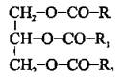

*де R, R1 та R2 — залишки насичених і ненасичених кислот з нерозгалуженим ланцюгом.*

***Історична довідка***

|  |  |  |
| --- | --- | --- |
| *К. Шеелє*  (шведський учений): “масляний цукор” в 1779р. уперше виявив жири. | *М. Шеврель* (французький учений): в 1813р. установив сполуку жирів. | *М. Бертло*  (французький учений): в 1854р. уперше синтезував жир. |



**І. За складом алкільних замісників**

* Прості – містять залишки однієї кислоти, тобто R1=R2=R3

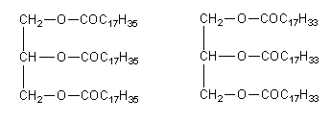

* Змішані – містять залишки різних кислот

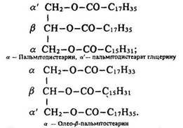

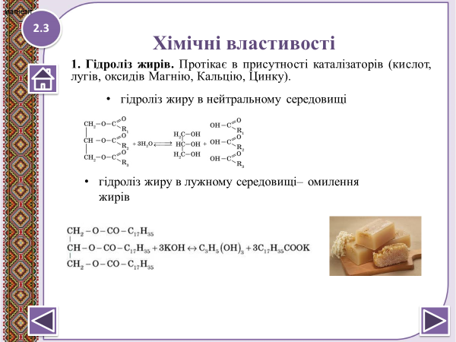

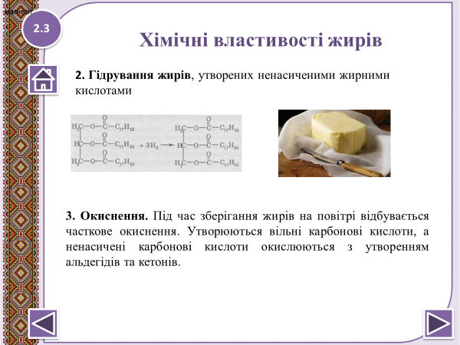

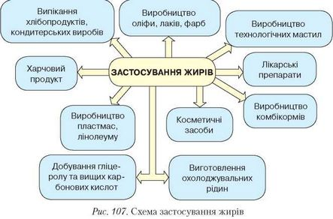

**Тест для самоперевірки**

